Otroški pevski zbor 3., 4. in 5. razred

Vsak teden vam bom poslala novo pesem, ki jo zapojte s pomočjo posnetka in besedila. Besedilo pesmi lahko tudi narišete. Ponovite tudi pesmi prejšnjih tednov.

Ta teden pesem najprej zapoj, nato pa kaži tudi gibe, kot pevci na posnetku.

https://www.youtube.com/watch?v=azc44KJrJlU

EN TEN TENERA

En ten tenera,
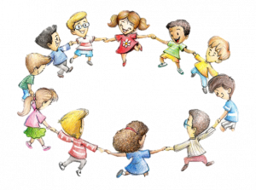
bum čin kalvara,
kalvarina bundačina,
bundačina kalvara,
kalvarina bundačina,
bundačina kalvara.
Ekate pekate cukate me,
fibe fabe domine,
ektum pektum kufer štuc,
kvinte kvante fingo puc.
En ten tenera,
bum čin kalvara,
kalvarina bundačina,
bundačina kalvara,
kalvarina bundačina,
bundačina kalvara.
Fingo puc!

